Objetivo de aprendizaje: Relacionan cantidades de la vida diaria con números enteros.
Introducción:
La idea de numero aparece en la historia del hombre por la necesidad de contar objetos, animales, personas, etc.
De ahí, los primeros números que se utilizaron fueron los naturales: 1, 2, 3, 4 ∞. El conjunto de los números naturales se designa con la letra N, es decir:
N= { 1,2,3,4,5,6…}
Una forma de representar los números, para llevar un orden, es a través de una recta numérica:
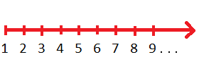
Dentro del conjunto de los números naturales, se establecen 4 operaciones básicas: La adición, sustracción, división y multiplicación con sus respectivas propiedades.
Otro conjunto numérico que conocemos es de las fracciones y/o números decimales, que surge para la necesidad de repartir uno o varios enteros en partes iguales sin que sobre parte de este.
Este conjunto numérico es el de los Racionales.

Un nuevo conjunto para una nueva necesidad
Seguramente habrás oído y/o visto cuando muestran en el tiempo, menos cinco grados.
En las libretas de ahorro o cuenta bancarias, tienes un sobregiro por cincuenta mil pesos.
O habrás visto la numeración que tienen los ascensores cuando descienden bajo tierra.
Para dar respuesta a esta necesidad, se encuentra un nuevo conjunto numérico que es el de los NUMEROS ENTEROS, el cual se denomina con la letra Z.
Los números enteros corresponden a los números naturales, que en este nuevo conjunto conoceremos como enteros positivos; y sus inversos y opuestos respectivos, los que conoceremos como enteros negativos; y el cero.
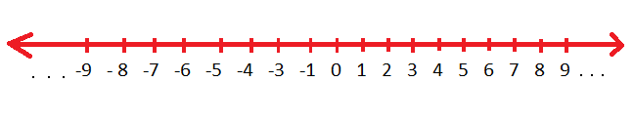
Los números enteros positivos pueden ser antecedidos o no por el signo +; mientras que los números negativos siempre son antecedidos por el signo -.
Los números positivos representan cantidades mayores a cero; mientras que los negativos representan cantidades menores que cero.
Ejemplo:

- El nivel del mar se considera mundialmente con el nivel 0.
- Por lo tanto sobre él, se encontrarán los números positivos (sobre el mar) y los números negativos representarían la profundidad (bajo el mar).
- Por ejemplo, el pez se encuentra a – 5 metros, es decir, 5 metros bajo el nivel del 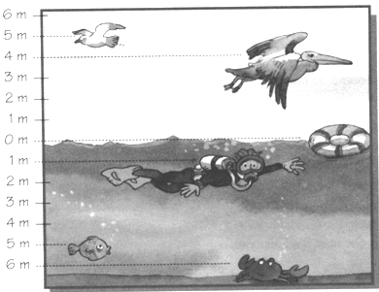mar.

Actividad

Observa la siguiente línea de tiempo:
a) ¿Qué otros acontecimientos importantes conoces que puedas incorporar en la línea de tiempo?
b) ¿Para qué sirve una línea de tiempo?
c) ¿Cuál podría ser la asociación entre una línea de tiempo y la recta numérica?
d) ¿Cómo representarías los hechos anteriores con números enteros en la recta?
Dibuja una recta numérica y ubica los siguientes números:

a) 6
b) +8
c) 0
d) -6
e) +1
f) -5
g) -11
h) -1
i) 1
j) 4

Observa la siguiente imagen: Completa las siguientes frases, de acuerdo a la imagen:

El submarino se encuentra a _____ metros bajo el nivel del mar, es decir a ____ metros.
El helicóptero se encuentra _____ metros sobre el nivel del mar, es decir a _____ metros.

